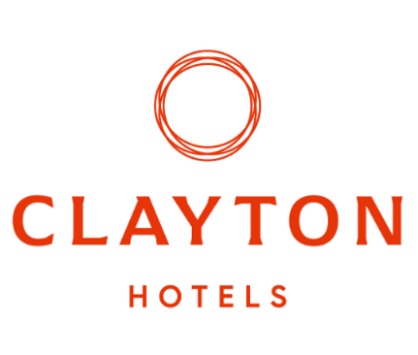
Buchungsformular für das Abrufkontingent „DEGUM“ am 28.02.26
*Unser Zimmerkontingent wird lt. Hotelvertrag unter KTGC200226_001 bis zum 10.01.26 gehalten, es gibt nur eine bestimmte Anzahl an Zimmern, die abgerufen werden können.
Das Zimmer kostet 135€ inkl. Frühstück zzgl. 3€ Beherbergungssteuer und ist bis zum 06.02.26 kostenfrei stornierbar.
Später können Zimmer nur nach Verfügbarkeit und zur tagesaktuellen Rate gebucht werden.
Bitte senden Sie diese Vorlage (Buchungsanfrage) als PDF Datei ausgefüllt per Mail an das reservations.dus@claytonhotels.com :
Name Lehrgang
Name Übernachtungsgast
Anreisedatum
Abreisedatum
Anzahl Personen / Zimmer
Name Bucher/in
E-Mail Adresse (Bestätigung)
Telefonnummer für Rückfragen

Die Angabe einer Kreditkarte zu Ihrer Buchung ist zwingend erforderlich!
(Sie dient als Garantie, auch für eine eventuelle Spätanreise nach 18 Uhr. Es erfolgt keine Abbuchung – Sie zahlen bei Anreise vor Ort!)
Bitte fragen Sie beim Check-In oder bei Abreise / Check Out nach der Rechnung.
Karte (MC, VA, AX, DC)
Kartennummer (16-stellig)
Gültigkeitsdatum
Karteninhaber

Ans Hotel gerichtet:
[ ] Bitte nutzen Sie die Adresse des Firmenstempels zur Rechnungserstellung
Wir freuen uns, Sie bzw. Ihre Gäste bei uns zu begrüßen und wünschen Ihnen schon heute eine angenehme Anreise.

Besteller: Datum | Stempel | Unterschrift

